Создайте схему, представленную на рис.7.4.

Задание.
- Настройте корпоративную сеть с использованием протокола RIP.
- Проверьте связь между компьютерами Comp1 и Comp3 с помощью команд ping и tracert при включенном и выключенном пятом маршрутизаторе.
- Проверьте связь между компьютерами ПК0 и Comp1 с помощью команд ping и tracert при включенном и выключенном втором маршрутизаторе.

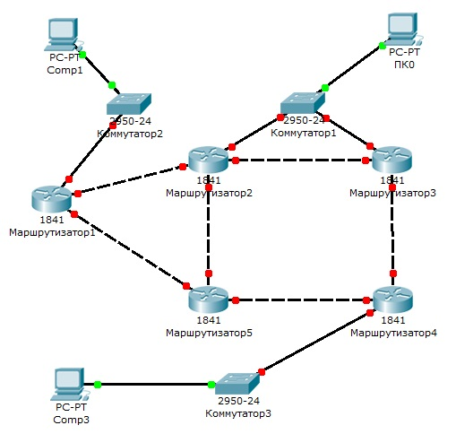

Рис.6.4. Схема сети.

